Тести до семінарського заняття 10 «Українська культура ХІХ ст» (максимальна кількість балів – 80)

- Відкриття Харківського університету на початку ХІХ ст. пов'язане з ім'ям:

а) В. Каразіна

б) М. Остроградського

в)М. Максимовича

г) І. Мечникова

- Що було характерним для розвитку української культури в першій половині ХІХ ст.?

а) Формування нової української літературної мови

б) поширення стилю бароко в архітектурі

в) копіювання кращих зразків княжої доби

г) виникнення традиційних пересувних лялькових театрів

- Що мало вирішальний вплив на розвиток української культури першої половини ХІХ ст.?

А) початок українського національного відродження

Б)видання царських указів про заборону вживання української мови

В) активна діяльність діячів громадівського руху

Г) ліквідація решток автономних прав української козацької держави

- Якому діячеві культури належить наведена характеристика?
Видатний український математик, який увійшов у золотий фонд науки, залишивши по собі глибокі сліди довгострокового впливу на розвиток математичного аналізу, теорії диференціальних рівнянь, математичної фізики й механіки. Навчався у Харківському університеті.

А) М. Гулак

Б) М. Остроградський

В) М. Максимович

Г) В. Каразін

- Про який твір ідеться в уривку з істоичного джерела?
"Бувають в історії народів дати, які немовби розривають надвоє їхне життя й кладуть межу високу посеред рівного шляху історичних подій ..... Ми маємо таку історичну дату -це .... рік 1798-й. Того року прилетіла перша ластівка українського національного відродження - невеличка книжка, од якої початок нового українського письменства рахуємо.."

А) "Сад божественних пісень" Г. Сковороди

Б) "Енеїда" І. Котляревського

В) "Кобзар" Т. Шевченка

Г) "Запорожець за Дунаєм" С. Гулака- Артемовського

- Ідейний і художній рух у культурі кінця XVIII-першої половини ХІХ ст., в основі якого лежить духовне життя людини, свобода творчої особистості, інтерес до національної культури і фольклору, ідеалізація минулого, - це:

А) реалізм

Б) класицизм

В) романтизм

Г) модернізм

- Завершіть речення.

Мистецький напрям кінця 19 - першої половини 20 ст., що об′єднує різні за ідейними шуканнями школи, течії в мистецтві й літературі в один напрям, - це...

А) класицизм

Б) романтизм

В) реалізм

Г) модернізм

- В яких українських містах у складі Російської імперії діяли університети?

А) Харків

Б) Київ

В) Львів

Г) Одеса

Д) Чернівці

Е) Полтава

- В якому місті і коли Ілля Мечников та Микола Гамалія створили першу вітчизняну бактеріологічну станцію, що успішно застосовувала запобіжні вакцини й сироватки для лікування інфекційних хвороб?

А) Одеса, 1886 р.

Б) Львів, 1898 р.

В) Єлисаветград, 1882 р.

Д) Київ, 1888 р.

- На якій з фотографій зображено Соломію Крушельницьку?
А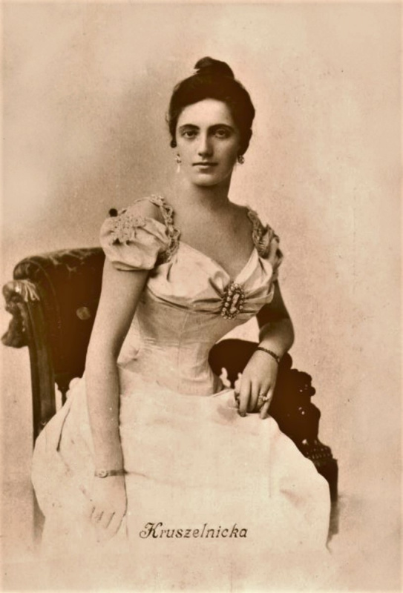

Б
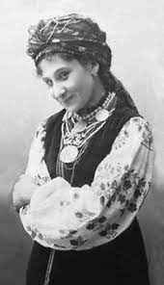
В
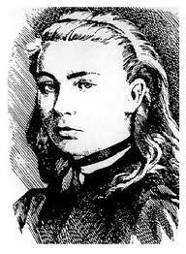
- Доповніть твердження.
﻿
Марко Кропивницький...

А)написав перший драматичний твір в українській літературі

Б)поставив першу оперу "Запорожець за Дунаєм"

В)створив першу професійну театральну трупу - театр корифеїв

Г) видав першу збірку українських народних пісень

- Позначте твори Миколи Лисенка

А) "Коза-Дереза"

Б) "Утоплена"

В) "Щедрик"

Г) "Кавказ"

- Вкажіть видатних діячів театрального мистецтва

А) Микола Садовський

Б) Іван Нечуй-Левицький

В) Іван Карпенко-Карий

Г) Марія Крушельницька

- Хто з перелічених діячів української культури творив у царині архітектури?
варіанти відповідей

А) В.Городецький

Б) В.Кричевський

В) К. Трутовський

Г) І.Труш

- Серед відомих діячів мистецтва вкажіть прізвища письменників

А) М. Леонтович, С. Людкевич, М.Лисенко

Б) І. Нечуй-Левицький, В.Стефаник, М. Коцюбинський

В) В.Городецький, В. Шервуд, Г.Гай

Г) К. Трутовський, М.Пимоненко, С.Васильківський

16. Вкажіть картину Миколи Самокиша
А)
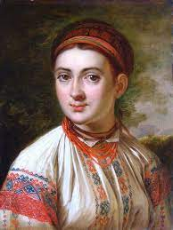
Б)

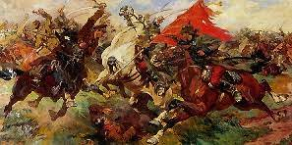
В)
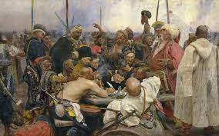
Г)
